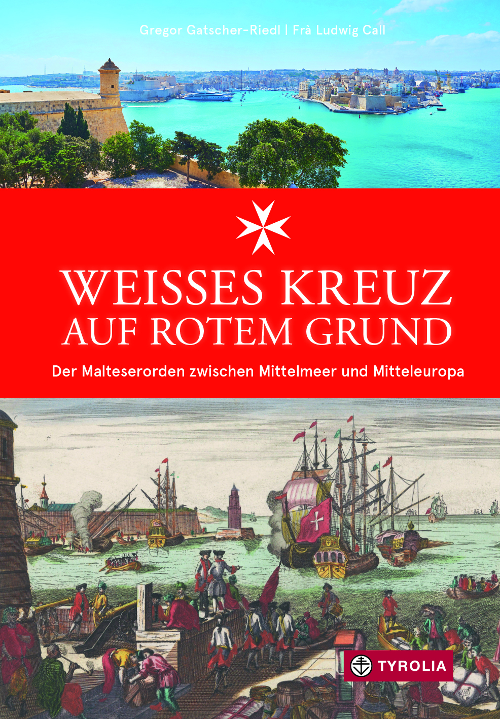
Gregor Gatscher Riedl / Frà Ludwig Call
Weißes Kreuz auf rotem Grund
Der Malteserorden zwischen Mittelmeer und Mitteleuropa
280 Seiten, 161 farb. und 55 sw. Abb.
15 x 22,5 cm, gebunden
Tyrolia-Verlag, Innsbruck-Wien 2021
ISBN 978-3-7022-3877-3
€ 29,95
Auch als E-Book erhältlich: ISBN 978-3-7022-3898-8, € 24,99

1000 Jahre Mildtätigkeit und Macht der Malteser im Mittelmeer
Humanitäre Pioniere und christliche Verteidiger – souveräner Ordensstaat und weltweites Hilfswerk

Das achtzackige, weiße Kreuz auf rotem Grund steht für die Malteser und Johanniter, die mit einer Geschichte von fast 1.000 Jahren die älteste humanitäre Organisation der Welt sind. Um 1048 als Hospitalbruderschaft in Jerusalem gegründet, über Stationen auf Zypern und Rhodos nach Malta gelangt und seither als Malteser bekannt, entwickelten sie sich neben ihrem Bemühen um Kranke und Hilfsbedürftige zu einem bedeutenden Machtfaktor im Mittelmeerraum und einem schlagkräftigen Verteidiger des christlichen Abendlandes. Entlang dieser Geschichte werden wesentliche Stationen der Begegnung des christlichen Europa mit dem arabischen und kleinasiatischen Raum sichtbar, die von militärischer Kühnheit, weltlicher Macht, tiefer Religiosität und aufopfernder Sorge um Bedürftige erzählen.

Heute sind für den Malteser-Orden und seine Werke in über 90 Ländern auf der ganzen Welt mehr als 140.000 Menschen – davon ein Großteil ehrenamtlich – in spektakulären Großeinsätzen ebenso wie in den stillen Krankenzimmern tätig. Der Orden ist zudem bis heute eine souveräne weltliche Körperschaft mit einem Großmeister als Oberhaupt, diplomatischen Beziehungen zu über 100 Staaten und Vertretungen bei den Vereinten Nationen sowie bei allen wichtigen internationalen Organisationen.

Die Autoren:
Gregor Gatscher-Riedl, geboren 1974 in Mödling. Studium der Geschichte in Wien und Nitra (Slowakei). 2000 bis 2001 Mitarbeiter beim Institut Österreichisches Biographisches Lexikon der Österreichischen Akademie der Wissenschaften. Seit 1999 betreut er das Archiv der Marktgemeinde Perchtoldsdorf, 2011 Theodor Körner-Preis für Wissenschaft. Mitglied der Accademia di Marina dei Cavalieri di S. Stefano in Pisa.

Ludwig Call, geboren 1940 in Innsbruck. Studium der Chemie (Dissertation aus Organischer Chemie) an der Universität Innsbruck, 1967 promotio sub auspiciis praesidentis rei publicae. An der Universität Innsbruck ab 1967 als Universitätsassistent, ab 1982 bis Ende 2005 als Assistenzprofessor tätig. 1969/1970 Aufenthalt als postdoc am SynVar-Research Institute in Palo Alto, Kalifornien. Am 27. Juni 1992 Aufnahme in den Souveränen Malteser-Ritter-Orden als Ehren- und Devotions-Ritter. Seit 2017 nicht mehr hauptberuflich tätig.

